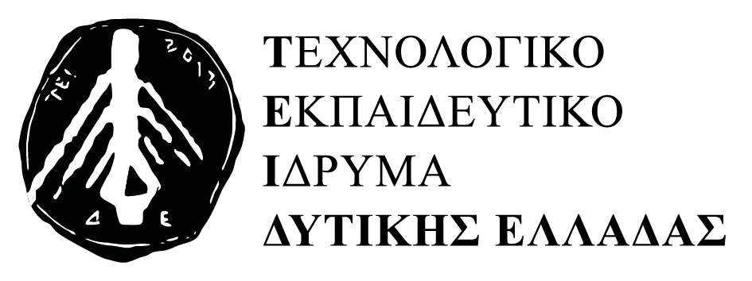  ΣΧΟΛΗ ΤΕΧΝΟΛΟΓΙΑΣ ΓΕΩΠΟΝΙΑΣ ΚΑΙ ΤΕΧΝΟΛΟΓΙΑΣ ΤΡΟΦΙΜΩΝ ΚΑΙ ΔΙΑΤΡΟΦΗΣ  ΤΜΗΜΑ ΤΕΧΝΟΛΟΓΙΑΣ ΑΛΙΕΙΑΣ-ΥΔΑΤΟΚΑΛΛΙΕΡΓΕΙΩΝ | ΑΝΑΡΤΗΤΕΑ ΣΤΟ ΔΙΑΔΙΚΤΥΟ  ΑΔΑ: 7ΞΠΛ46914Γ-ΘΔΤ  Μεσολόγγι:20-7-2017  Αριθμ. Πρωτ.:24073
ΠΕΡΙΛΗΨΗ ΠΡΟΚΗΡΥΞΗΣ
Το Τ.Ε.Ι. Δυτικής Ελλάδας μετά την Φ16/99596/Ζ2/14-06-2017 Υ.Α. Υπουργείου Παιδείας, Έρευνας και Θρησκευμάτων (ΦΕΚ 576/21-06-2017 τ. Γ΄), έγκριση προκήρυξης καθώς και το Π.Δ. Π.Δ. 94/2013 (ΦΕΚ 132/05-06-2013 τ. Α') «Συγχώνευση Τ.Ε.Ι. Πάτρας και Τ.Ε.Ι. Μεσολογγίου-Μετονομασία Σχολής και Τμημάτων-Συγχώνευση Τμημάτων-Κατάργηση Παραρτημάτων και Τμημάτων-Συγκρότηση Σχολών Τ.Ε.Ι. Δυτικής Ελλάδας», προκηρύσσει μια (1) θέση Εκπαιδευτικού Προσωπικού (Ε.Π) όπως παρακάτω:
ΣΧΟΛΗ ΤΕΧΝΟΛΟΓΙΑΣ ΓΕΩΠΟΝΙΑΣ ΚΑΙ ΤΕΧΝΟΛΟΓΙΑΣ ΤΡΟΦΙΜΩΝ ΚΑΙ ΔΙΑΤΡΟΦΗΣ
ΤΜΗΜΑ ΤΕΧΝΟΛΟΓΙΑΣ ΑΛΙΕΙΑΣ-ΥΔΑΤΟΚΑΛΛΙΕΡΓΕΙΩΝ (ΜΕΣΟΛΟΓΓΙ)
Μία (1) θέση τακτικού Ε.Π., βαθμίδας ΑΝΑΠΛΗΡΩΤΗ ΚΑΘΗΓΗΤΗ με γνωστικό αντικείμενο «ΘΑΛΑΣΣΙΑ ΒΙΟΛΟΓΙΑ - ΥΔΡΟΒΙΟΛΟΓΙΑ».
Αναλυτική προκήρυξη αριθ. 24064/20-7-2017(ΑΔΑ: 753Κ46914Γ-ΗΩΖ)
Τα προσόντα των υποψηφίων προβλέπονται στα άρθρα 15, 16 και 17 του Ν.1404/1983 όπως αντικαταστάθηκαν και συμπληρώθηκαν με τους Ν.2916/2001, 3027/2002, 3404/2005 3749/2009 και 4009/2011, 4386/2016 και 4405/2016 όπως ισχύουν.
Οι αιτήσεις των υποψηφίων μαζί με όλα τα αναγκαία για την κρίση δικαιολογητικά υποβάλλονται ηλεκτρονικά (Φ.122.1/6/14241/Ζ2/27-01-2013, ΦΕΚ 225/ τ. Β΄/31-01-2017) σε θέσεις εκλογής ή εξέλιξης αφού προηγουμένως αυτοί έχουν εγγραφεί στο ηλεκτρονικό σύστημα ΑΠΕΛΛΑ (κωδικός ΑΠΕΛΛΑ:ΑΡΡ2647) και μέσα σε αποκλειστική προθεσμία τριάντα (30) ημερών από την επομένη της ημερομηνίας της τελευταίας δημοσίευσης στον ημερήσιο τύπο, δηλ. από 04/8/2017 μέχρι και 03/9/2017
Η παρούσα αναλυτική προκήρυξη είναι αναρτημένη στους πίνακες ανακοινώσεων του Ιδρύματος και του Τμήματος Τεχνολογίας Αλιείας – Υδατοκαλλιεργειών στο Μεσολόγγι, στον ιστότοπο του Τμήματος, και στην ηλεκτρονική διεύθυνση:http://www.teiwest.gr (ΑΝΑΚΟΙΝΩΣΕΙΣ), για να λάβουν γνώση οι ενδιαφερόμενοι.
Πληροφορίες δίδονται από την Γραμματεία του Τμήματος Τεχνολογίας Αλιείας – Υδατοκαλλιεργειών στο Μεσολόγγι της Σχολής Τεχνολογίας Γεωπονίας και Τεχνολογίας Τροφίμων και Διατροφής του Τ.Ε.Ι. Δυτικής Ελλάδας και στο τηλέφωνο 2631-0-58253, κάθε Τετάρτη από της 8:30 έως και 13:00.

Ο Πρόεδρος του Τ.Ε.Ι. Δυτικής Ελλάδας

Δρ. Βασίλειος Τριανταφύλλου
Καθηγητής

